تحلیل تنش در اتصال چسبی تک‌لپه
مقایسه سه‌بعدی المان محدود و تحلیل تحلیلی گولند–رایسنر
پروژه ۱

تهیه‌کننده:

استاد:

تاریخ:

1.مقدمه

۱.1 هدف
در این پروژه، یک مدل سه‌بعدی المان محدود برای اتصال چسبی تک‌لپه با یک لایه چسب نازک توسعه داده شده است. در این مدل از المان‌های جامد و تماس با قید Tie بین قطعات متصل‌شونده استفاده شده است. توزیع تنش‌های برشی و پوسته‌ای، یعنی تنش‌های نرمال عرضی، در امتداد صفحه میانی چسب استخراج شده و با حل تحلیلی کلاسیک گولند–رایسنر در سال ۱۹۴۴ مقایسه شده است. سپس اثر سه پارامتر شامل ضخامت چسب، مدول الاستیک چسب و طول هم‌پوشانی بررسی شده است.

۱.۲ مبانی نظری
مدل گولند–رایسنر، GR، تحلیل پیشین ولکرسن بر مبنای انتقال برشی را با در نظر گرفتن خمش قطعات متصل‌شونده که در اثر مسیر بارگذاری خارج از مرکزِ ذاتی اتصال تک‌لپه ایجاد می‌شود، توسعه می‌دهد. این خمش علاوه بر تنش برشی، موجب ایجاد تنش پوسته‌ای، یعنی تنش نرمال عرضی، در چسب می‌شود که با ضریب گشتاور خمشی k حاصل از نظریه صفحه با تغییرشکل محدود مشخص می‌شود. روابط بسته توزیع تنش برشی و پوسته‌ای که برای مقایسه در این گزارش استفاده شده‌اند، در پیوست الف آورده شده‌اند.

۲. مدل المان محدود

۲.۱ هندسه
هندسه اتصال در حالت پایه در زیر خلاصه شده است. قطعات متصل‌شونده و چسب به‌صورت اجسام تغییرشکل‌پذیر سه‌بعدی مدل شده‌اند؛ به‌طوری‌که هر یک ابتدا با ابعاد طول × عرض ترسیم شده و سپس به اندازه ضخامت خود امتداد داده شده است.
پارامتر | نماد | مقدار پایه
ضخامت قطعه متصل‌شونده | t | 1.6 mm
ضخامت چسب | ta | 0.2 mm
طول هم‌پوشانی | Lo | 12.5 mm
طول آزاد هر طرف | Le | 50 mm
عرض | b | 25 mm
نیروی محوری اعمال‌شده | P | 2000 N

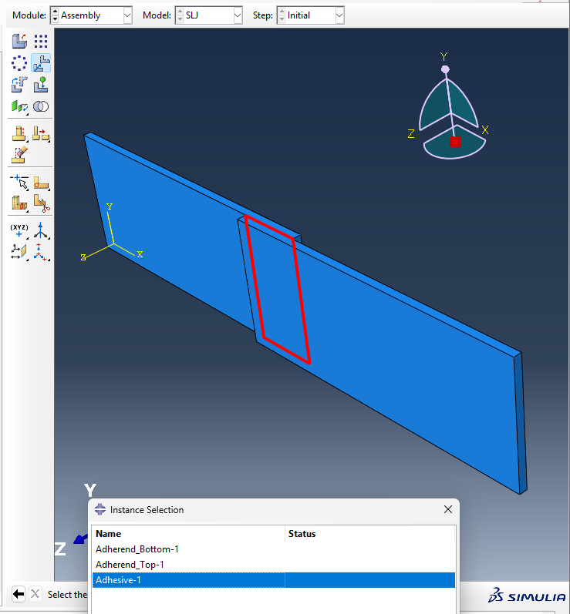 | 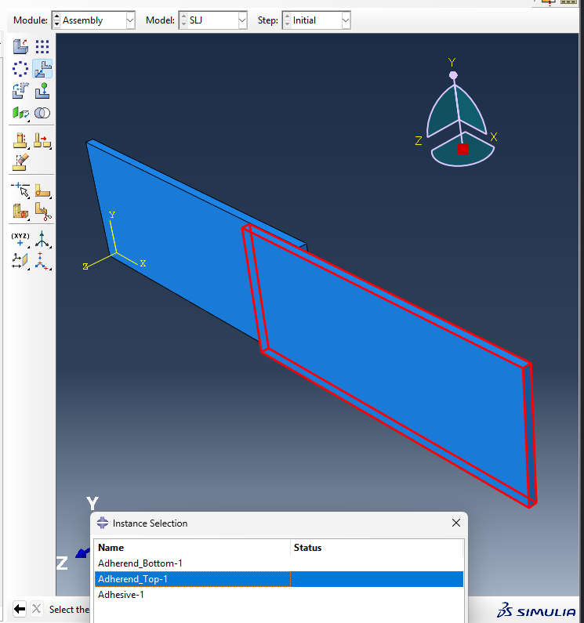 | 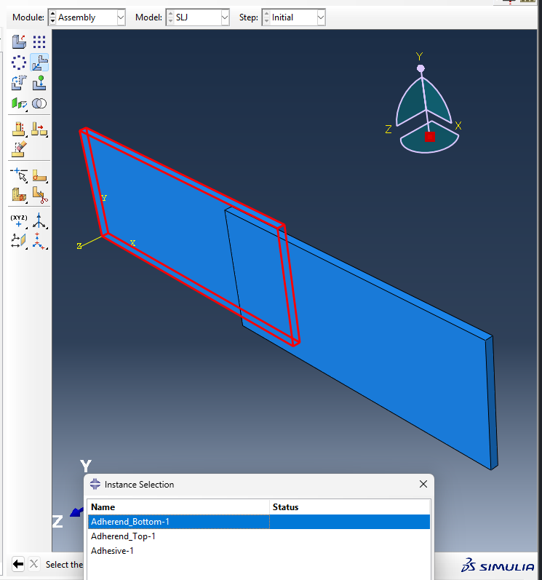
شکل ۱. بررسی نمونه مونتاژی — قطعه متصل‌شونده پایینی، قطعه متصل‌شونده بالایی و چسب به‌صورت جداگانه مشخص شده‌اند تا موقعیت صحیح آن‌ها تأیید شود.

۲.۲ مواد
قطعه | ماده | E (MPa) | ν
قطعات متصل‌شونده | آلومینیوم 2024-T3، به‌عنوان ماده نماینده | 70,000 | 0.33
چسب | اپوکسی عمومی، حالت پایه | 2,000 | 0.35

۲.۳ مش
هر دو قطعه متصل‌شونده و لایه چسب با المان‌های هگزا‌درال ساختاریافته از نوع C3D8I با مدهای ناسازگار مش‌بندی شدند. این نوع المان برای جلوگیری از قفل‌شدگی برشی در لایه چسب که رفتار آن عمدتاً تحت تأثیر خمش است، انتخاب شد. دانه‌بندی مش در راستای هر لبه به‌صورت زیر اعمال شد:
- راستای ضخامت چسب: ۴ المان، به‌صورت زوج، به‌گونه‌ای که یک صفحه گره‌ای دقیقاً در وسط ضخامت برای استخراج مسیر قرار گیرد.
- راستای طول چسب: ۶۰ المان، با ریزشدگی دوطرفه به سمت هر دو لبه ناحیه هم‌پوشانی، با نسبت Bias تقریباً برابر ۴.
- راستای عرض: ۱۰ المان یکنواخت، با تطابق مش در هر سه قطعه.
- راستای ضخامت قطعه متصل‌شونده: ۴ تا ۶ المان؛ راستای طول: حدود ۴۰ المان، با ریزشدگی بیشتر در نزدیکی انتهای ناحیه هم‌پوشانی.
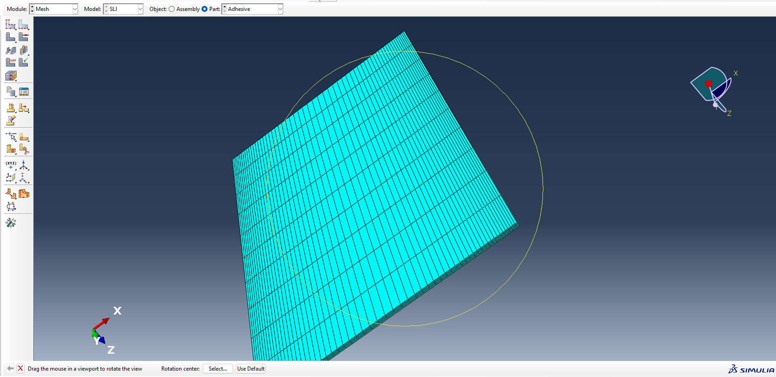
شکل ۲. مش هگزا‌درال ساختاریافته لایه چسب

۲.۴ تعریف تماس و قیود Tie
از آنجا که مدل گولند–رایسنر یک چسب کاملاً متصل و بدون جداشدگی را فرض می‌کند، در هر دو فصل مشترک چسب و قطعات متصل‌شونده از قیود Tie استفاده شد. این قیود سطوح را به یکدیگر متصل می‌کنند و در عین حال امکان استخراج تنش در هر دو طرف فصل مشترک را حفظ می‌کنند. سطوح مورد نظر پیش از مونتاژ، روی هر قطعه به‌صورت مجزا تعریف شدند تا مشکلات مربوط به دیده‌شدن یا پوشیده‌شدن سطوح داخلی و محصورشده در نمای مونتاژ ایجاد نشود.
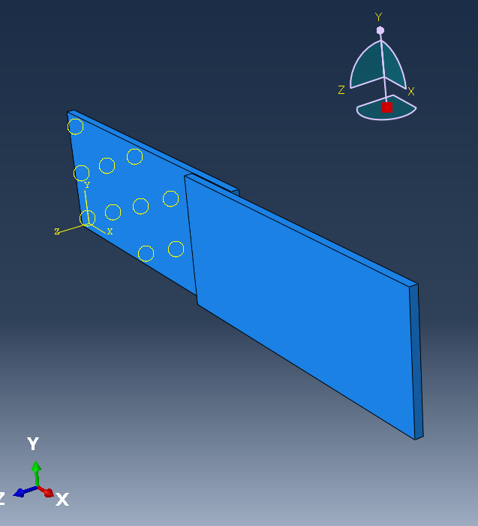
شکل ۳. تعریف سطح اصلی قید Tie در فصل مشترک قطعه متصل‌شونده و چسب

۲.۵ شرایط مرزی و بارگذاری
یک انتهای مدل، یعنی قطعه متصل‌شونده پایینی، کاملاً گیردار شد. انتهای مقابل با استفاده از کوپل سینماتیکی، فقط برای مؤلفه U1، به یک نقطه مرجع متصل شد و نیروی محوری متمرکز به این نقطه اعمال گردید. برای جلوگیری از ایجاد تکینگی عددی ناشی از درجات آزادی دورانی بدون اتصال نقطه مرجع، مؤلفه‌های U2، U3، UR1، UR2 و UR3 در نقطه مرجع مقید شدند و فقط U1 آزاد باقی ماند. غیرخطی هندسی، NLGEOM، نیز فعال شد که با مبنای نظری تغییرشکل محدود در مدل گولند–رایسنر سازگار است.
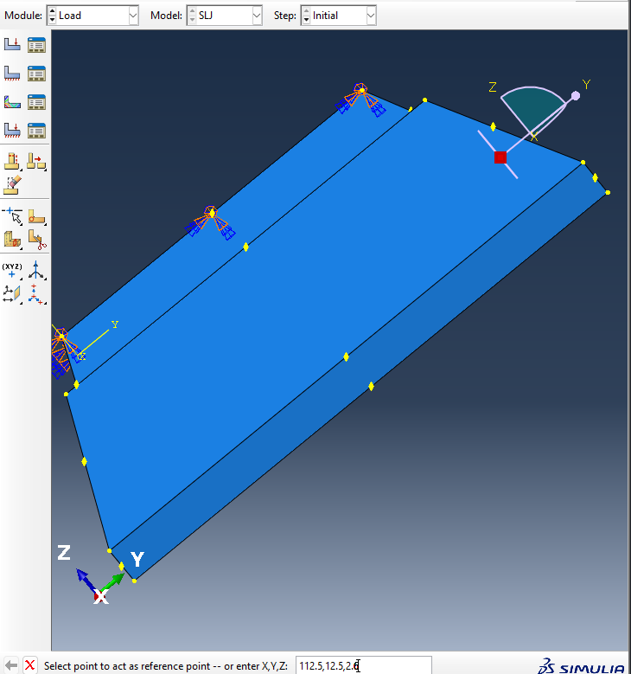 | 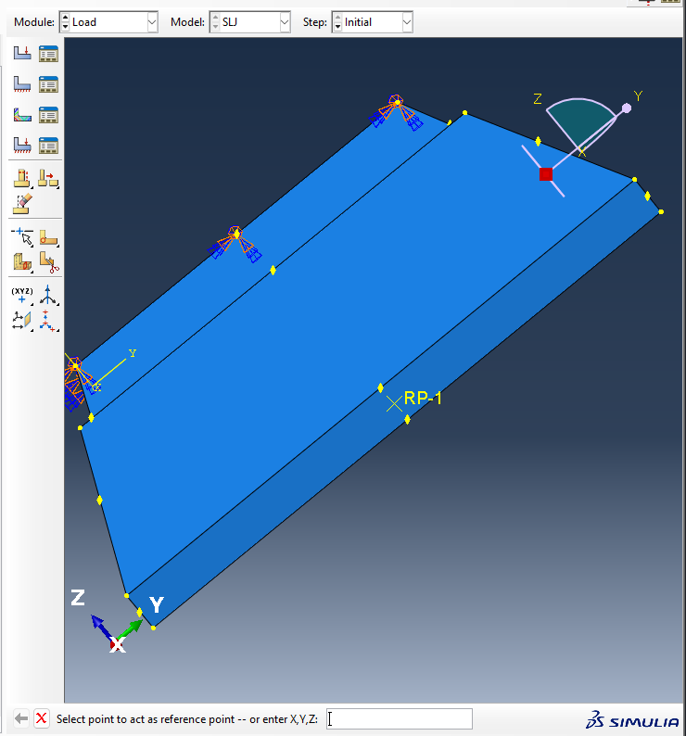
شکل ۴. تعریف نقطه مرجع در سطح انتهایی تحت بار
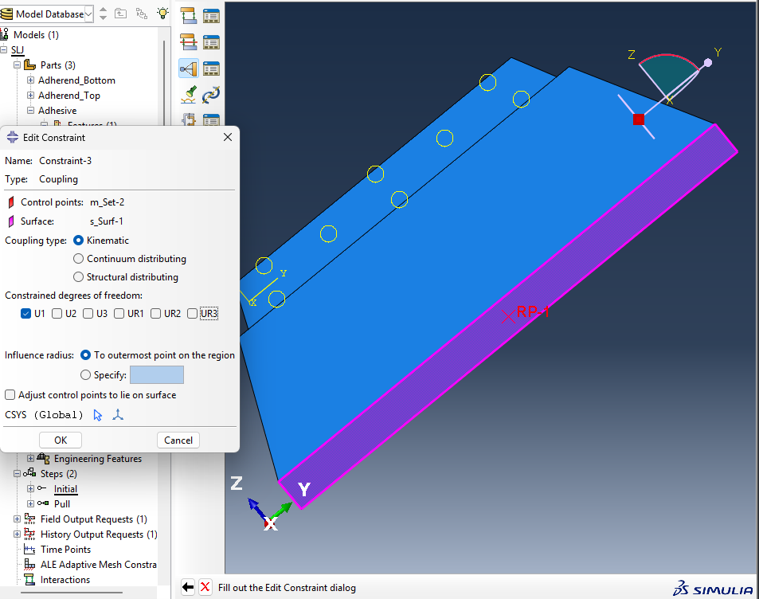 | 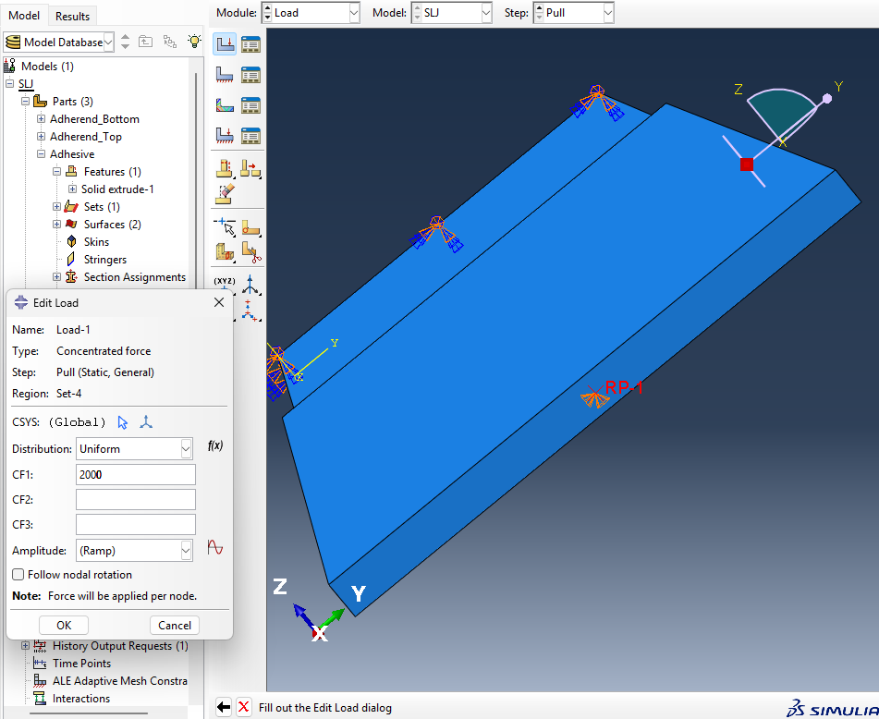
شکل ۵. کوپل سینماتیکی، فقط U1، برای اتصال نقطه مرجع به سطح تحت بار و نیروی متمرکز حاصل از آن

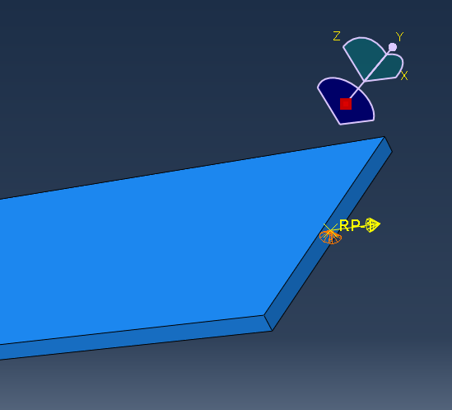
شکل ۶. بار اعمال‌شده و شرایط مرزی روی مدل مونتاژشده

۳. مطالعه همگرایی مش
حالت پایه، با ضخامت چسب ta = 0.2 mm، طول هم‌پوشانی Lo = 12.5 mm و مدول چسب Ea = 2000 MPa، با استفاده از ۲، ۴ و ۸ المان در راستای ضخامت چسب مجدداً تحلیل شد. تمام تنظیمات دیگر مش و مدل ثابت نگه داشته شدند تا کفایت مش حالت پایه با ۴ المان بررسی شود.
المان‌های در راستای ضخامت | تنش برشی بیشینه، MPa | تنش پوسته‌ای بیشینه، MPa | درصد تغییر، برشی | درصد تغییر، پوسته‌ای
2 | -9.10 | 9.72 | — | —
4 (حالت پایه) | -9.09 | 9.68 | -0.04% | -0.42%
8 | -9.09 | 9.66 | -0.01% | -0.13%
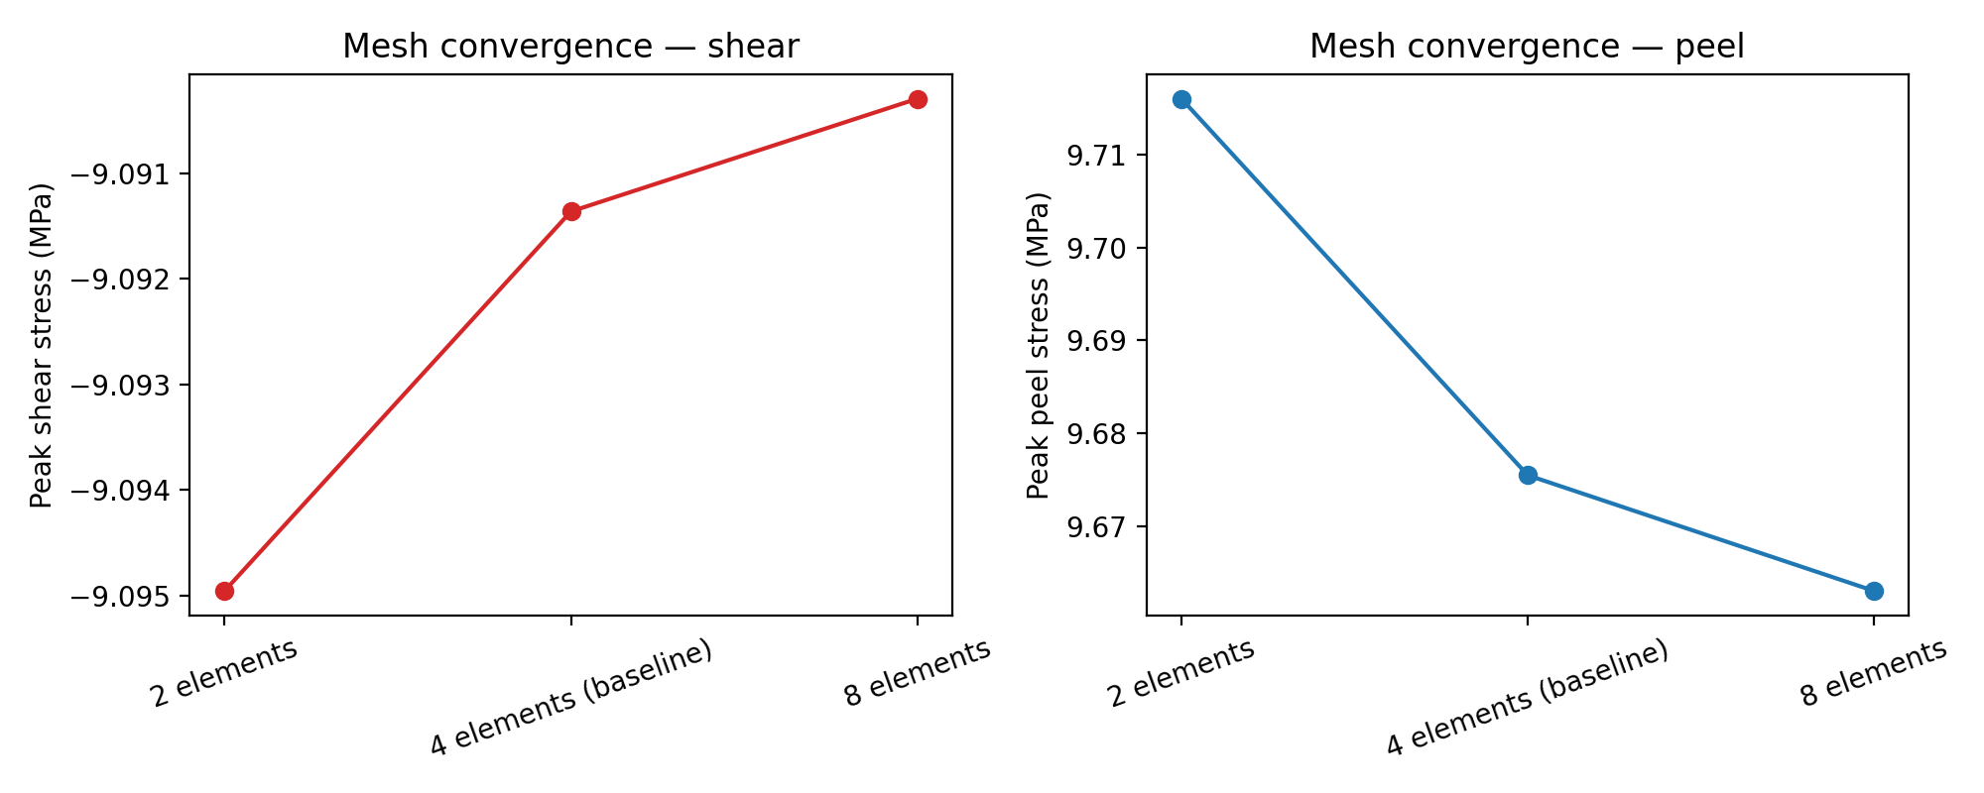
شکل ۷. تنش برشی بیشینه، چپ، و تنش پوسته‌ای بیشینه، راست، بر حسب تعداد المان‌ها در راستای ضخامت
تغییر تنش بیشینه بین حالت‌های دارای ۲، ۴ و ۸ المان در راستای ضخامت، برای هر دو تنش برشی و پوسته‌ای، بسیار کمتر از ۱ درصد است. بنابراین مش حالت پایه با ۴ المان به اندازه کافی همگرا است و افزایش بیشتر تراکم مش تغییر معناداری در نتایج گزارش‌شده ایجاد نخواهد کرد.
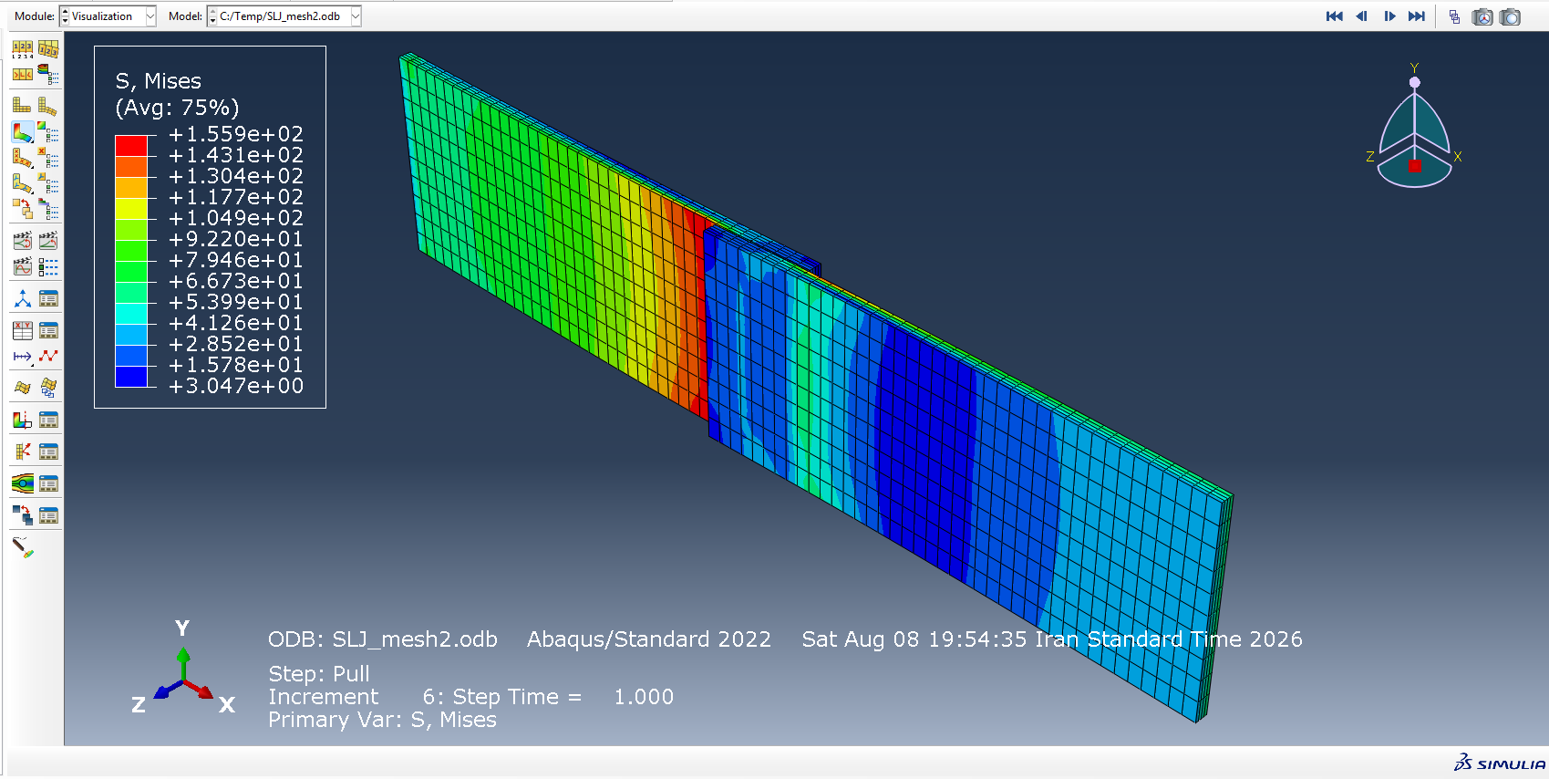 | 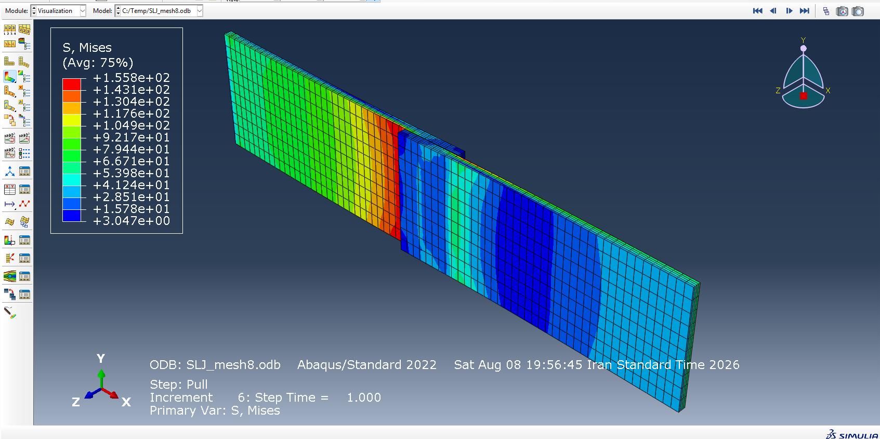
شکل ۸. کانتورهای تنش ون‌مایزز، ۲ المان در راستای ضخامت، چپ، و ۸ المان، راست
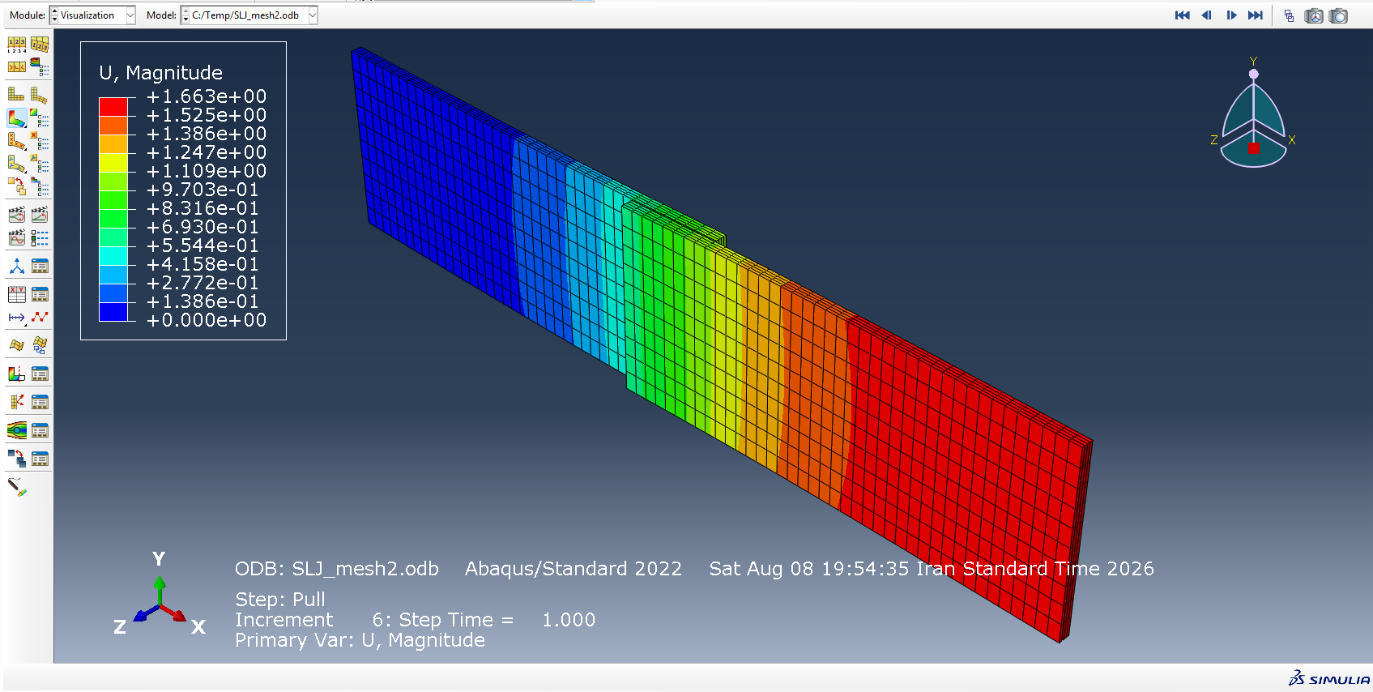 | 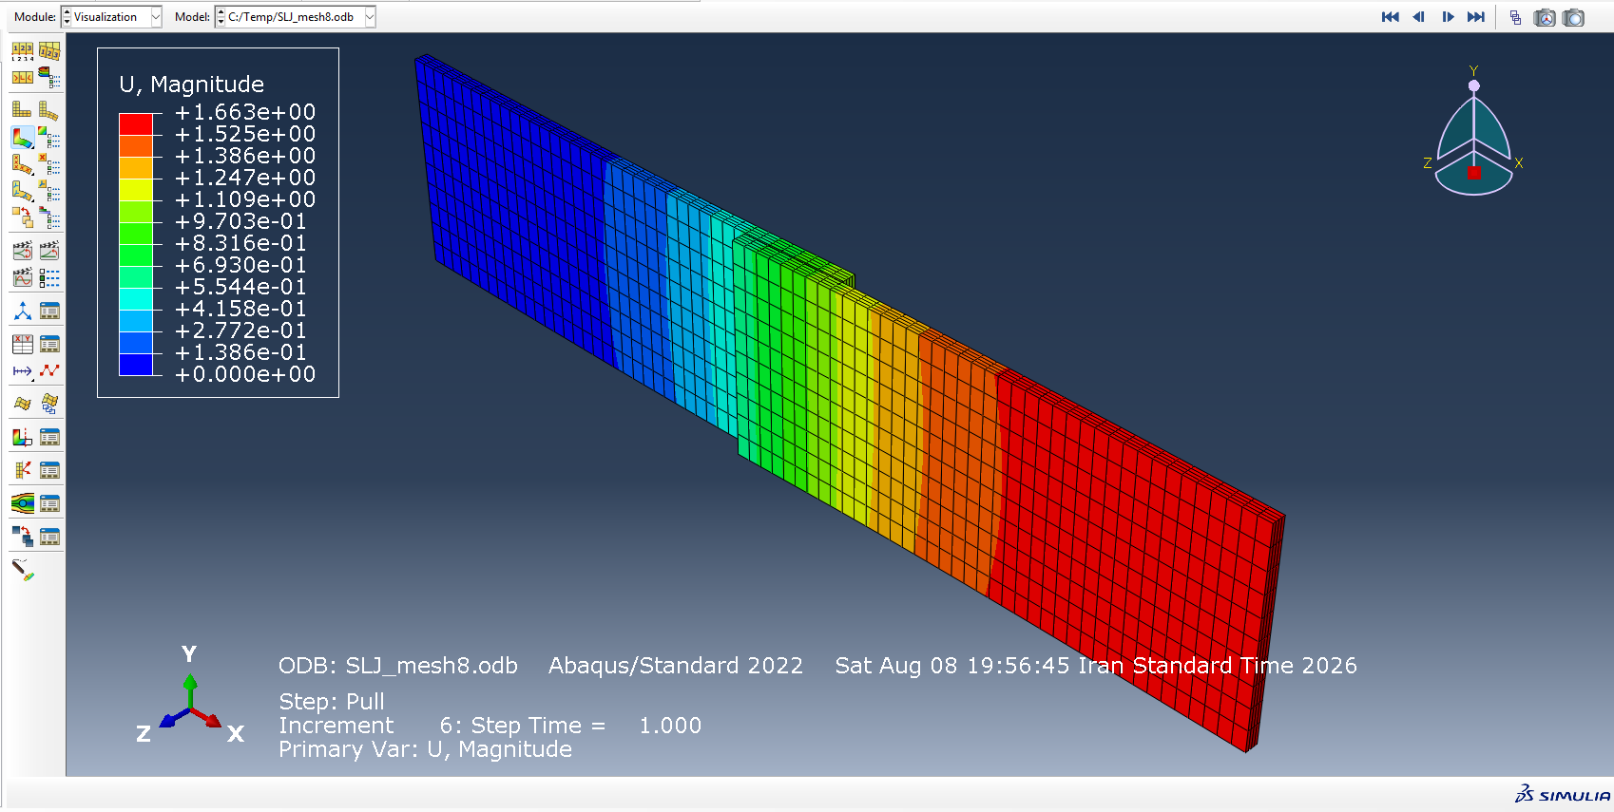
شکل ۹. کانتورهای مقدار جابه‌جایی، ۲ المان در راستای ضخامت، چپ، و ۸ المان، راست

۴. نتایج حالت پایه

۴.۱ کانتورهای تنش و جابه‌جایی
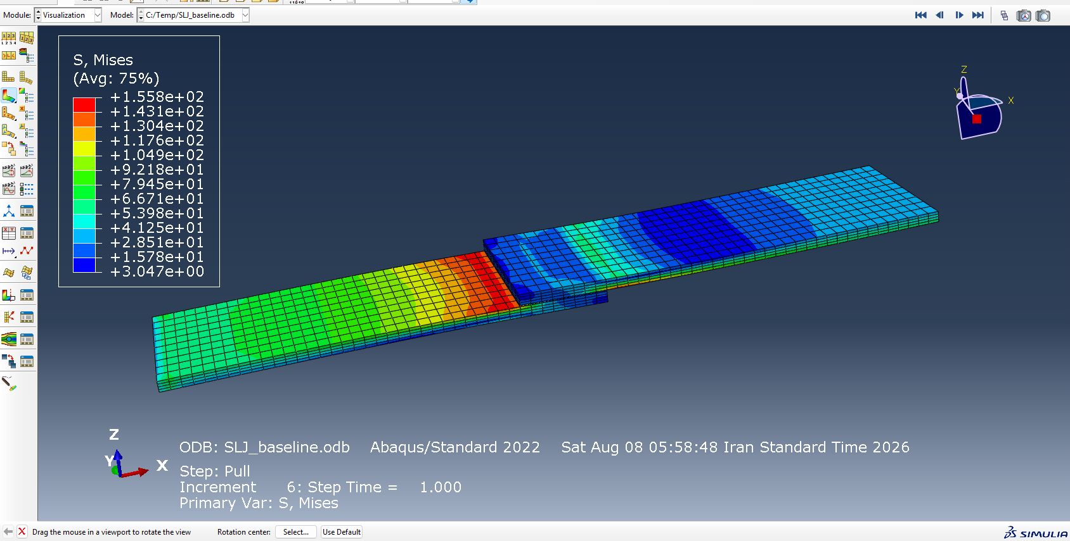 | 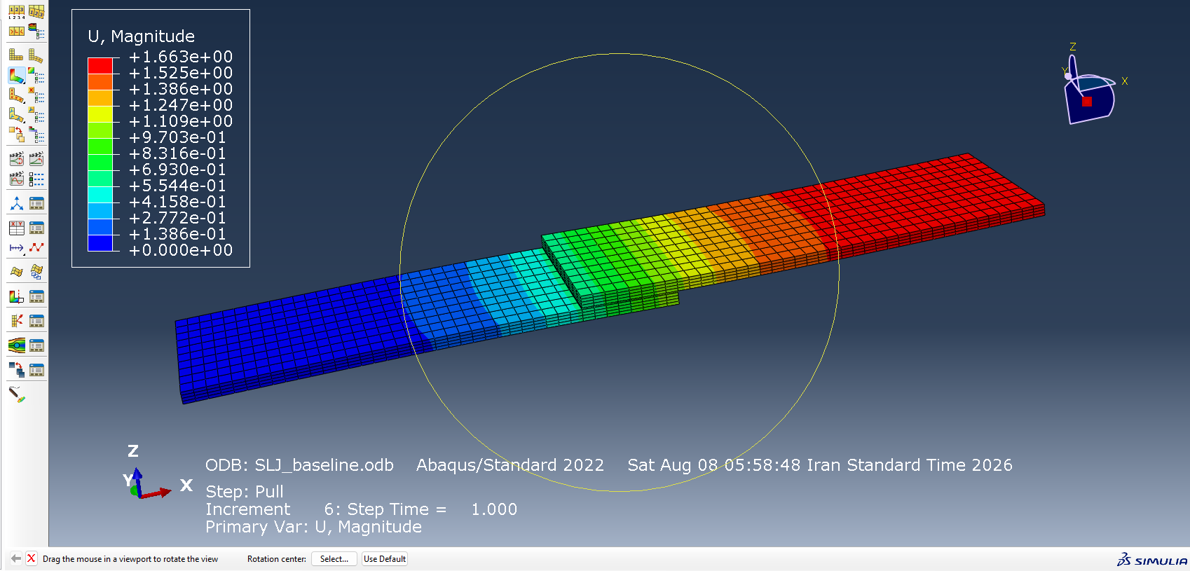
شکل ۱۰. تنش ون‌مایزز حالت پایه، S, Mises، چپ، و مقدار جابه‌جایی، U, Magnitude، راست

۴.۲ توزیع تنش برشی و پوسته‌ای: FEA در مقایسه با گولند–رایسنر
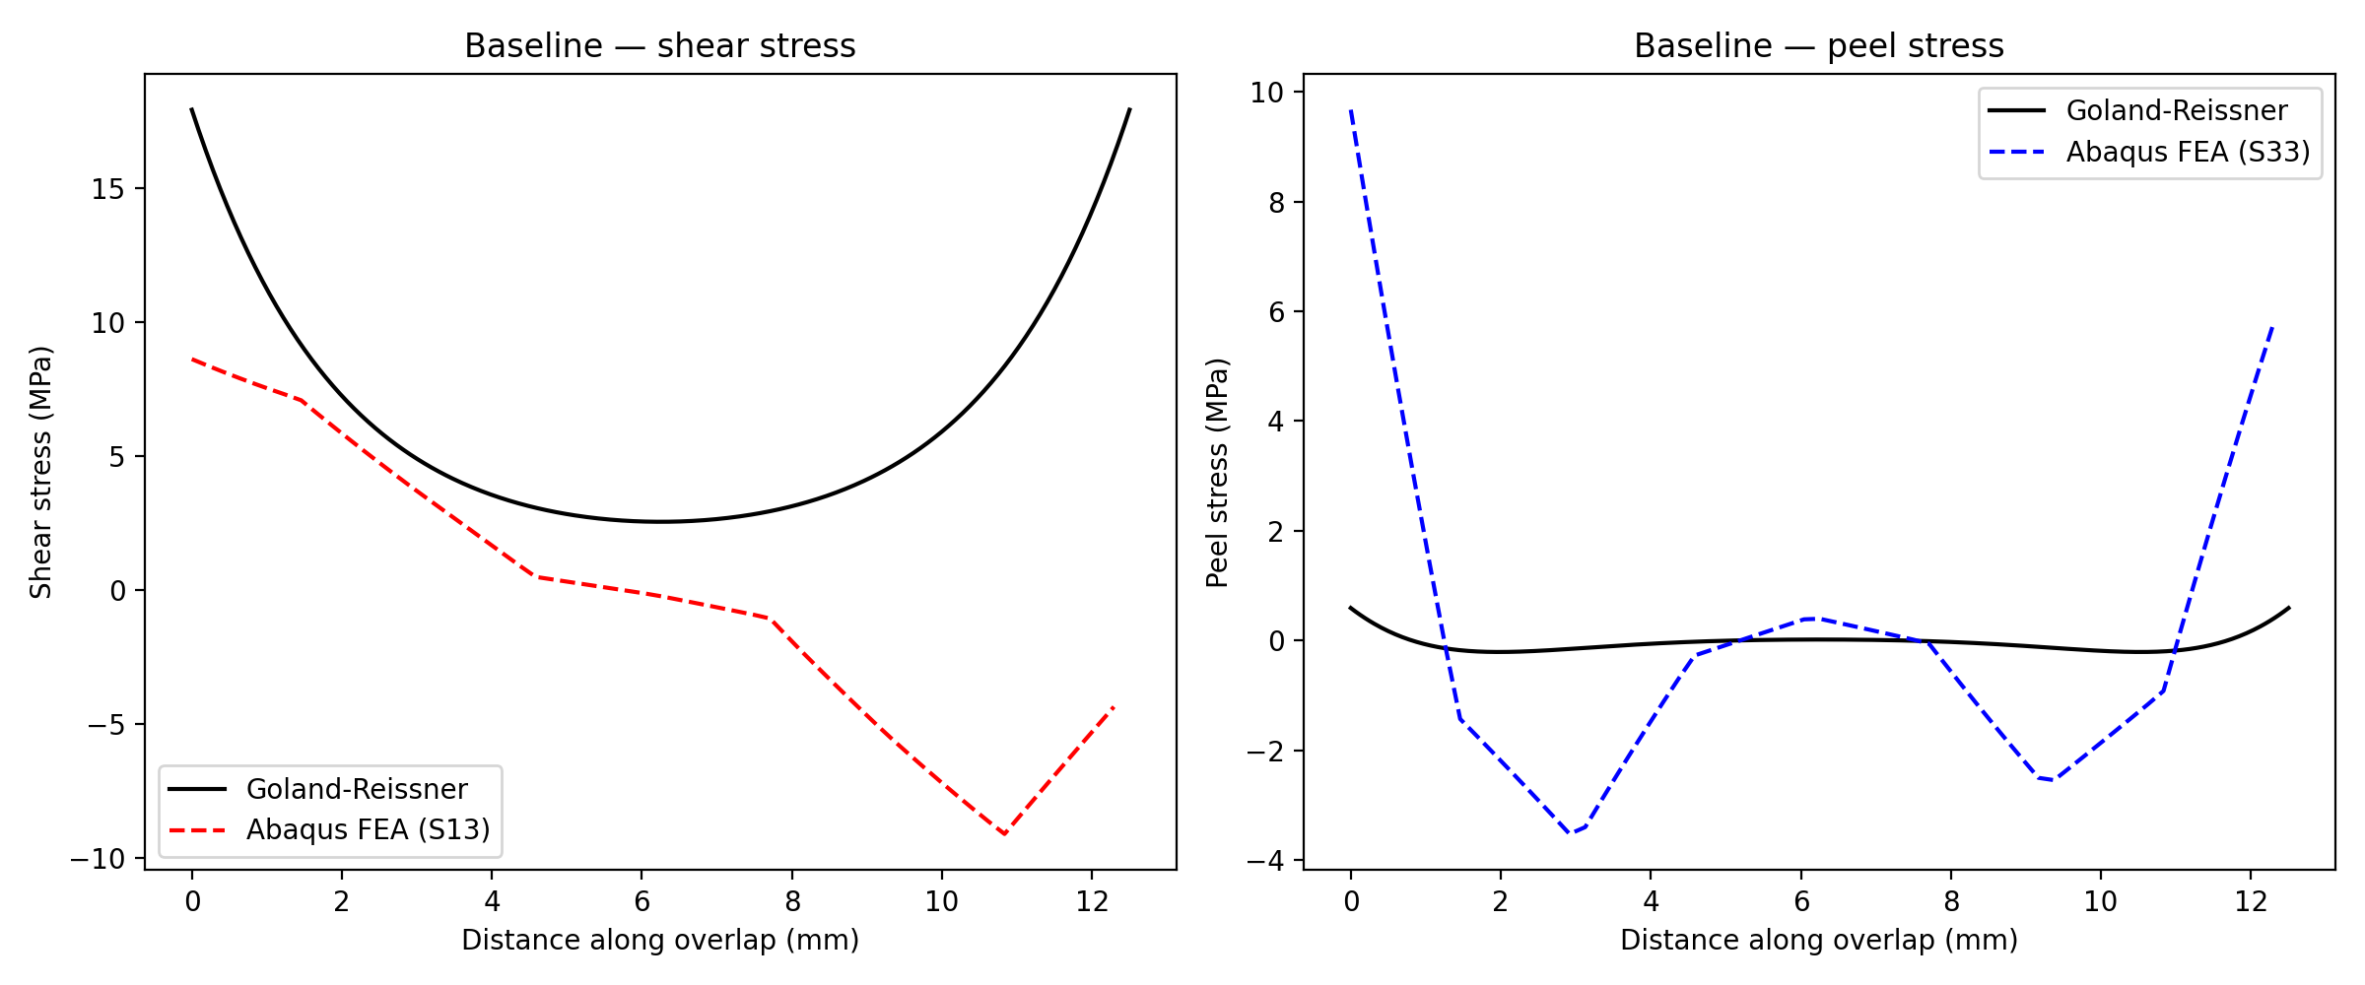
شکل ۱۱. تنش برشی، چپ، و تنش پوسته‌ای، راست، در امتداد صفحه میانی چسب در حالت پایه: FEA، خط‌چین، در مقایسه با گولند–رایسنر، خط پیوسته

۴.۳ مقایسه تنش بیشینه
Quantity | FEA | گولند–رایسنر | درصد اختلاف | RMSE، منحنی کامل
تنش برشی، MPa | -9.09 | 17.93 | -150.7% | 8.97
تنش پوسته‌ای، MPa | 9.68 | 0.59 | 1535.6% | 2.60

۴.۴ بحث درباره اختلاف‌ها
پیش از نتیجه‌گیری، هر دو رابطه به‌صورت مستقل بررسی و صحت‌سنجی شدند. رابطه تنش برشی با استفاده از محاسبه تعادل نیرو بررسی شد؛ انتگرال آن روی طول هم‌پوشانی باید بار اعمال‌شده بر واحد عرض را بازتولید کند و این شرط تا دقت عددی برقرار بود. مقدار تنش پوسته‌ای در لبه نیز به‌صورت دستی مجدداً استخراج شد و با نتیجه محاسبه‌شده در کد مطابقت داشت. بنابراین اختلاف‌های مشاهده‌شده در ادامه ناشی از تفاوت واقعی مدل‌ها هستند و به خطای رونویسی یا کدنویسی مربوط نمی‌شوند.

- مدل گولند–رایسنر در تمام حالت پایه و تحلیل‌های پارامتری، تنش برشی بیشینه را نسبت به مدل سه‌بعدی FEA به‌طور پیوسته حدود ۱٫۵ تا ۲ برابر بیشتر پیش‌بینی می‌کند. این اختلاف احتمالاً ناشی از فرض‌های ساده‌کننده مدل GR است؛ از جمله ثابت فرض کردن تنش‌های برشی و پوسته‌ای در راستای ضخامت چسب و مدل‌سازی خمش قطعات متصل‌شونده با نظریه صفحه یا تیر به‌جای الاستیسیته کامل سه‌بعدی.
- مقایسه تنش پوسته‌ای اختلاف بسیار بزرگ‌تری را نشان می‌دهد. استخراج اولیه تنش پوسته‌ای توسط گولند و رایسنر در سال ۱۹۴۴ دارای ناسازگاری‌های داخلی مستند بوده است؛ به‌ویژه عدم تطابق میان فرض‌های تنش صفحه‌ای و کرنش صفحه‌ای که بعدها توسط پژوهشگران دیگری مانند Tsai و همکاران اصلاح شد. برای اتصال حاضر با لایه چسب نسبتاً نازک و سخت، رابطه کلاسیک مقدار کوچکی برای تنش پوسته‌ای در لبه پیش‌بینی می‌کند، در حالی که مدل FEA مقدار بسیار بزرگ‌تری نشان می‌دهد. این موضوع یک محدودیت شناخته‌شده و قابل استناد در نظریه کلاسیک است و خطای مدل‌سازی محسوب نمی‌شود.
- هر دو منحنی افزایش و تمرکز تنش را در لبه‌های ناحیه هم‌پوشانی نشان می‌دهند که با وجود گوشه بازگشتی تیز در محل اتصال چسب به پله قطعه متصل‌شونده سازگار است. این گوشه در چارچوب الاستیسیته خطی یک تکینگی واقعی تنش ایجاد می‌کند. هیچ مشی در دقیق‌ترین نقطه این گوشه به مقدار کاملاً همگرا نخواهد رسید؛ بنابراین مقادیر گزارش‌شده در نزدیکی لبه باید وابسته به مش در نظر گرفته شوند و نه به‌عنوان یک مقدار موضعی کاملاً همگرا.

۵. مطالعه پارامتری
در هر یک از بررسی‌های زیر، حالت پایه با ta = 0.2 mm، Lo = 12.5 mm و Ea = 2000 MPa به‌عنوان نقطه میانی داده‌ها دوباره استفاده شده است.

۵.۱ بررسی اثر ضخامت چسب
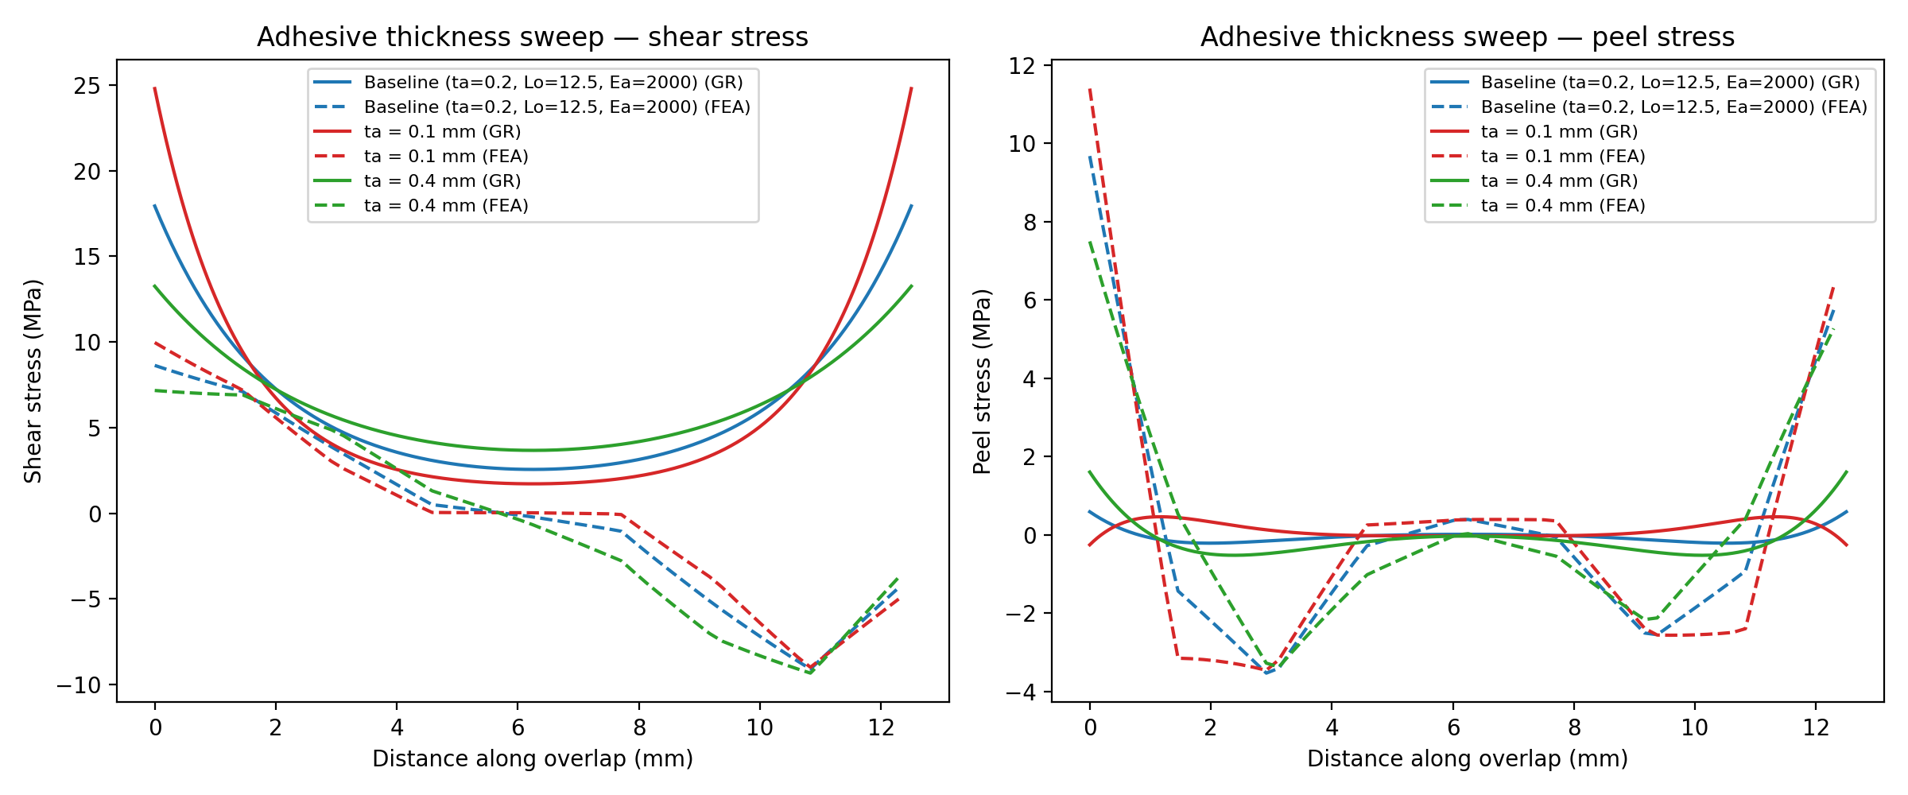
شکل ۱۲. Shear (چپ) peel (راست) stress ta = 0.1, 0.2 (حالت پایه), 0.4 mm
ta (mm) | تنش برشی بیشینه FEA | تنش برشی بیشینه GR | تنش پوسته‌ای بیشینه FEA | تنش پوسته‌ای بیشینه GR
0.1 | 9.96 | 24.79 | 11.40 | 0.46
0.2 (حالت پایه) | -9.09 | 17.93 | 9.68 | 0.59
0.4 | -9.33 | 13.25 | 7.50 | 1.61
لایه‌های چسب نازک‌تر، انتقال برش را در طول مؤثر کوتاه‌تری متمرکز می‌کنند و در نتیجه تنش برشی بیشینه را هم در FEA و هم در GR افزایش می‌دهند. اگرچه مقدار تنش‌ها متفاوت است، جهت تغییرات در هر دو روش یکسان است؛ همان‌طور که در بخش ۴.۴ توضیح داده شد.
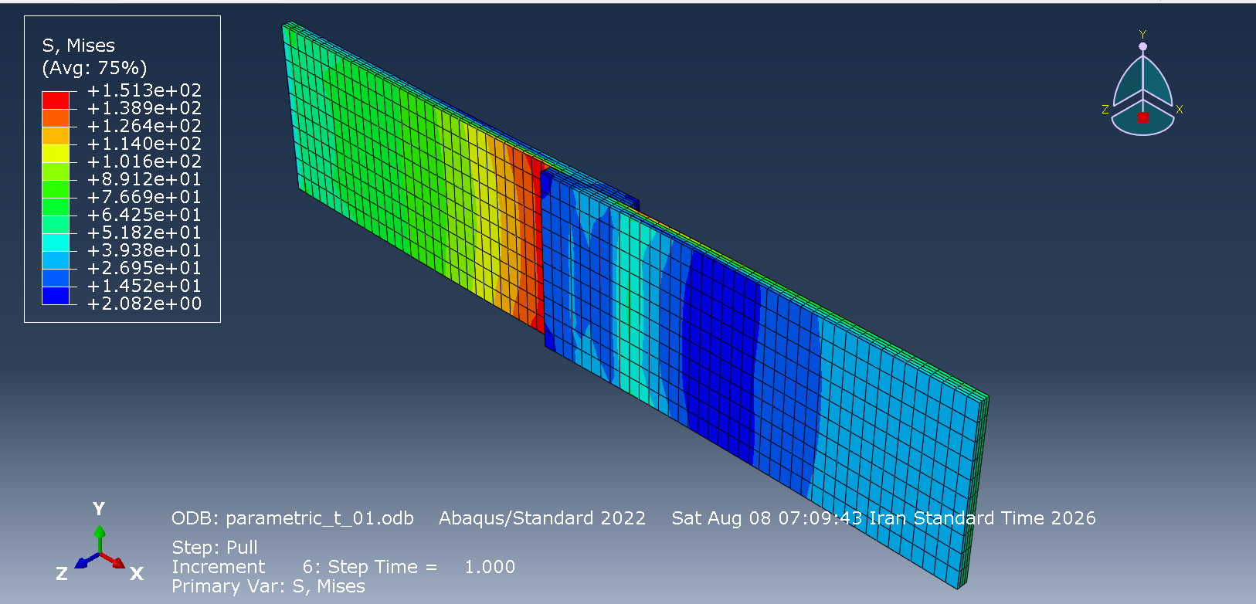 | 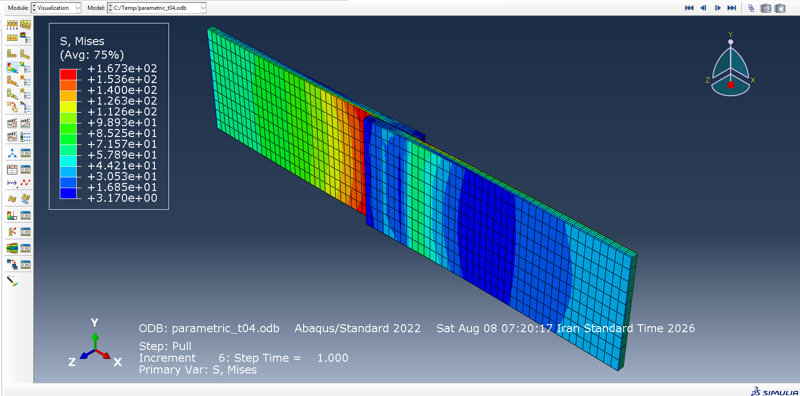
شکل ۱۳. ون‌مایزز stress contours, ta = 0.1 mm (چپ) and ta = 0.4 mm (راست)
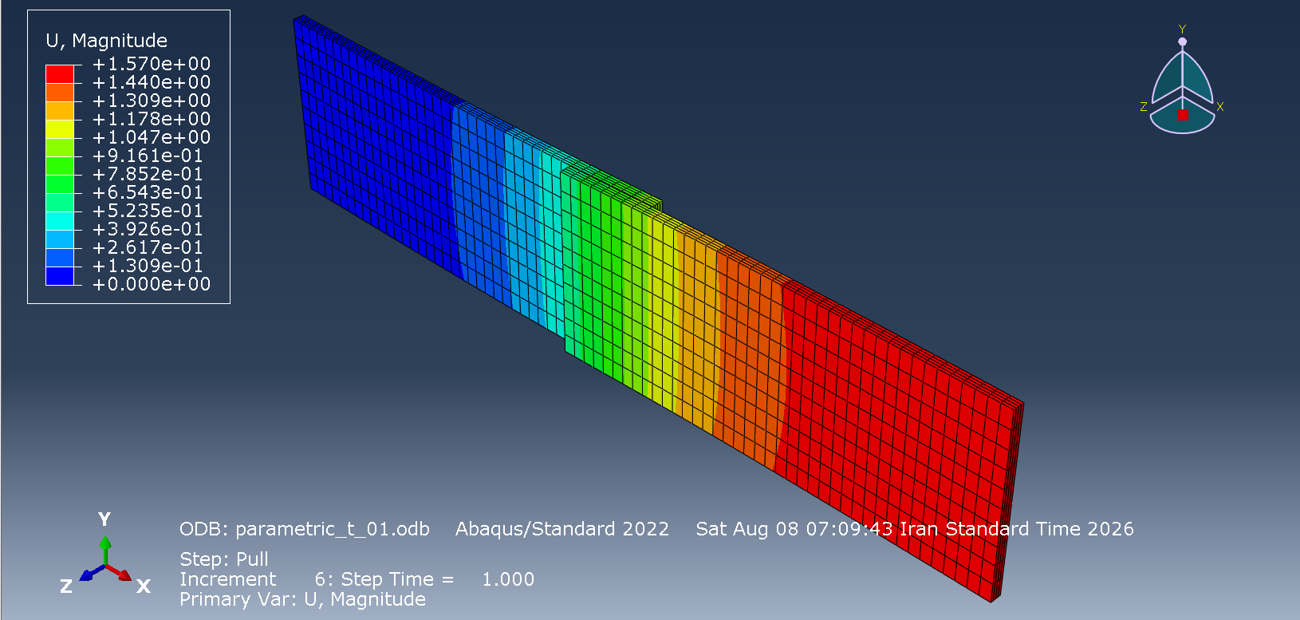 | 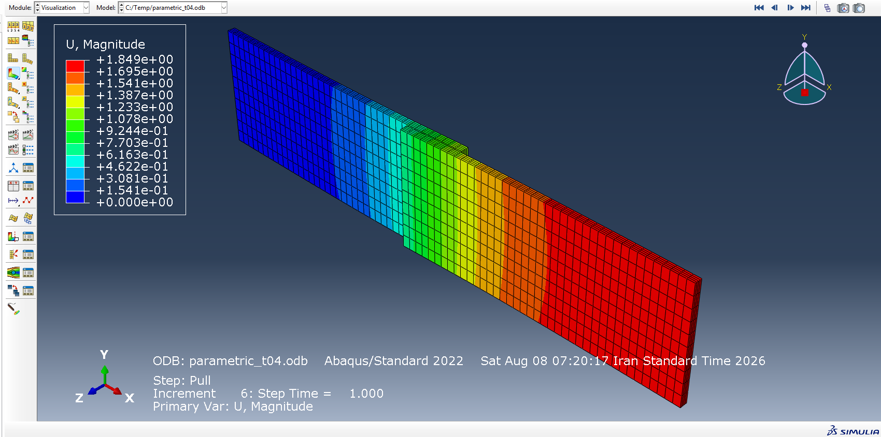
شکل ۱۴. جابه‌جایی مقدار contours, ta = 0.1 mm (چپ) and ta = 0.4 mm (راست)

۵.۲ بررسی اثر طول هم‌پوشانی
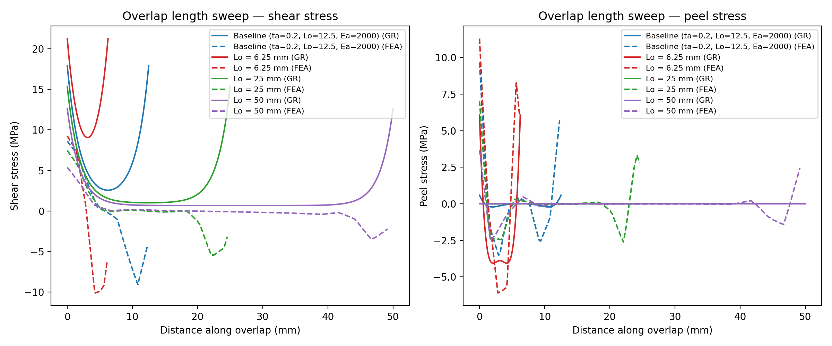
شکل ۱۵. Shear (چپ) peel (راست) stress Lo = 6.25, 12.5 (حالت پایه), 25, 50 mm
Lo (mm) | تنش برشی بیشینه FEA | تنش برشی بیشینه GR | تنش پوسته‌ای بیشینه FEA | تنش پوسته‌ای بیشینه GR
6.25 | -10.11 | 21.26 | 11.30 | 6.07
12.5 (حالت پایه) | -9.09 | 17.93 | 9.68 | 0.59
25 | 7.47 | 15.35 | 7.05 | 0.01
50 | 5.38 | 12.62 | 3.70 | ~0.00
حتی تا طول هم‌پوشانی Lo = 50 mm نیز تنش بیشینه در هر دو روش FEA و GR همچنان به‌طور معناداری کاهش می‌یابد. در FEA، تنش برشی از 10.11 به 9.09، سپس 7.47 و در نهایت 5.38 MPa کاهش یافته است و در GR نیز از 21.26 به 17.93، سپس 15.35 و در نهایت 12.62 MPa رسیده است. این کاهش بین هر دو برابر شدن متوالی طول هم‌پوشانی تقریباً ۱۵ تا ۲۵ درصد است. بنابراین اثر سکوی کلاسیک، که در آن تنش بیشینه لبه تقریباً مستقل از طول هم‌پوشانی می‌شود، در محدوده آزمایش‌شده برای این پیکربندی اتصال مشاهده نمی‌شود. برای رسیدن به این حالت باید طول‌های هم‌پوشانی به‌مراتب بزرگ‌تری بررسی شوند. برای این ضخامت قطعات متصل‌شونده و سختی چسب، افزایش طول هم‌پوشانی همچنان روشی مؤثر برای کاهش تنش بیشینه است.

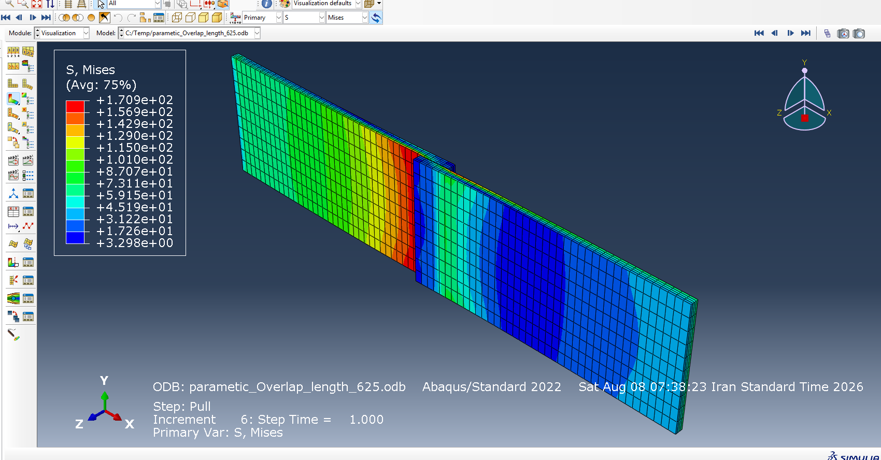 | 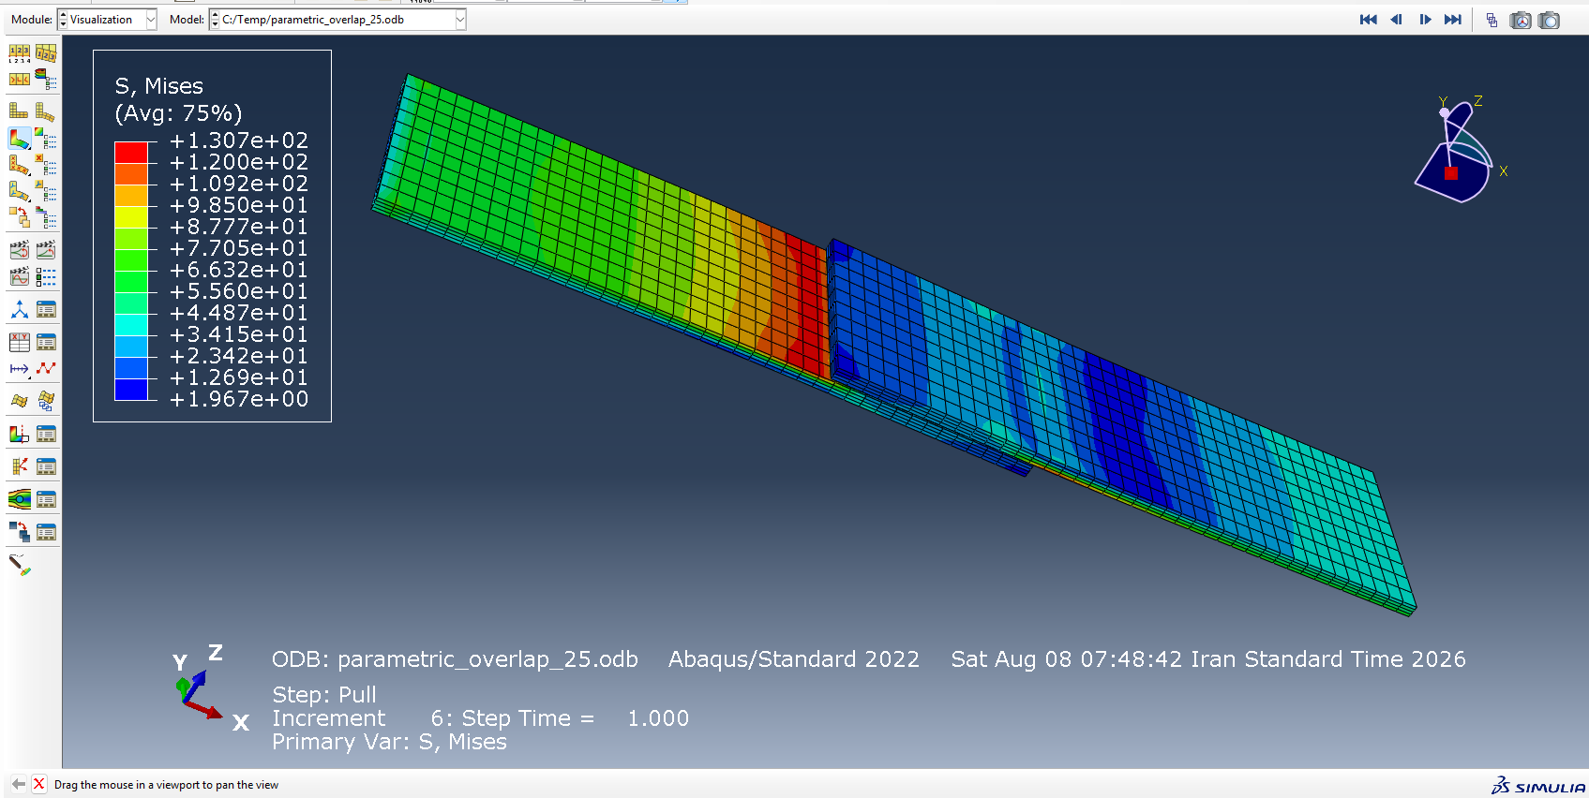
شکل ۱۶. ون‌مایزز stress contours, Lo = 6.25 mm (چپ) and Lo = 25 mm (راست)
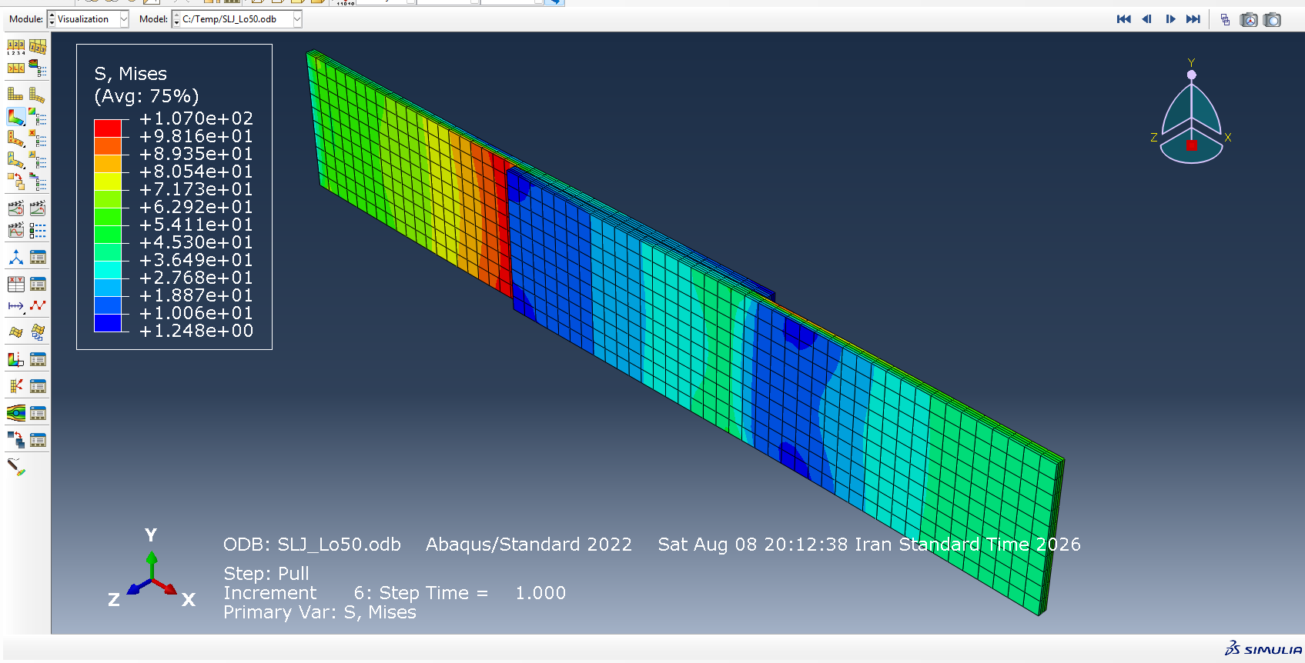 | 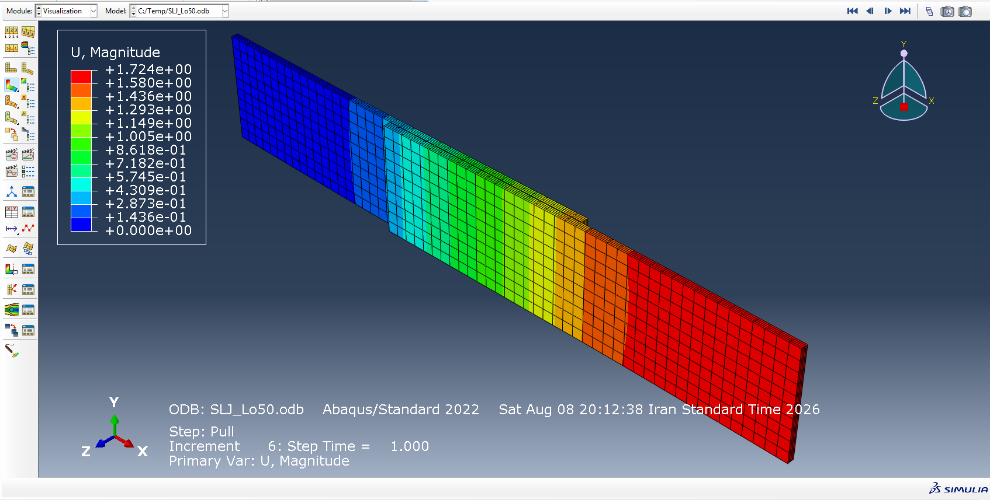
شکل ۱۷. Lo = 50 mm: ون‌مایزز stress (چپ) displacement (راست)
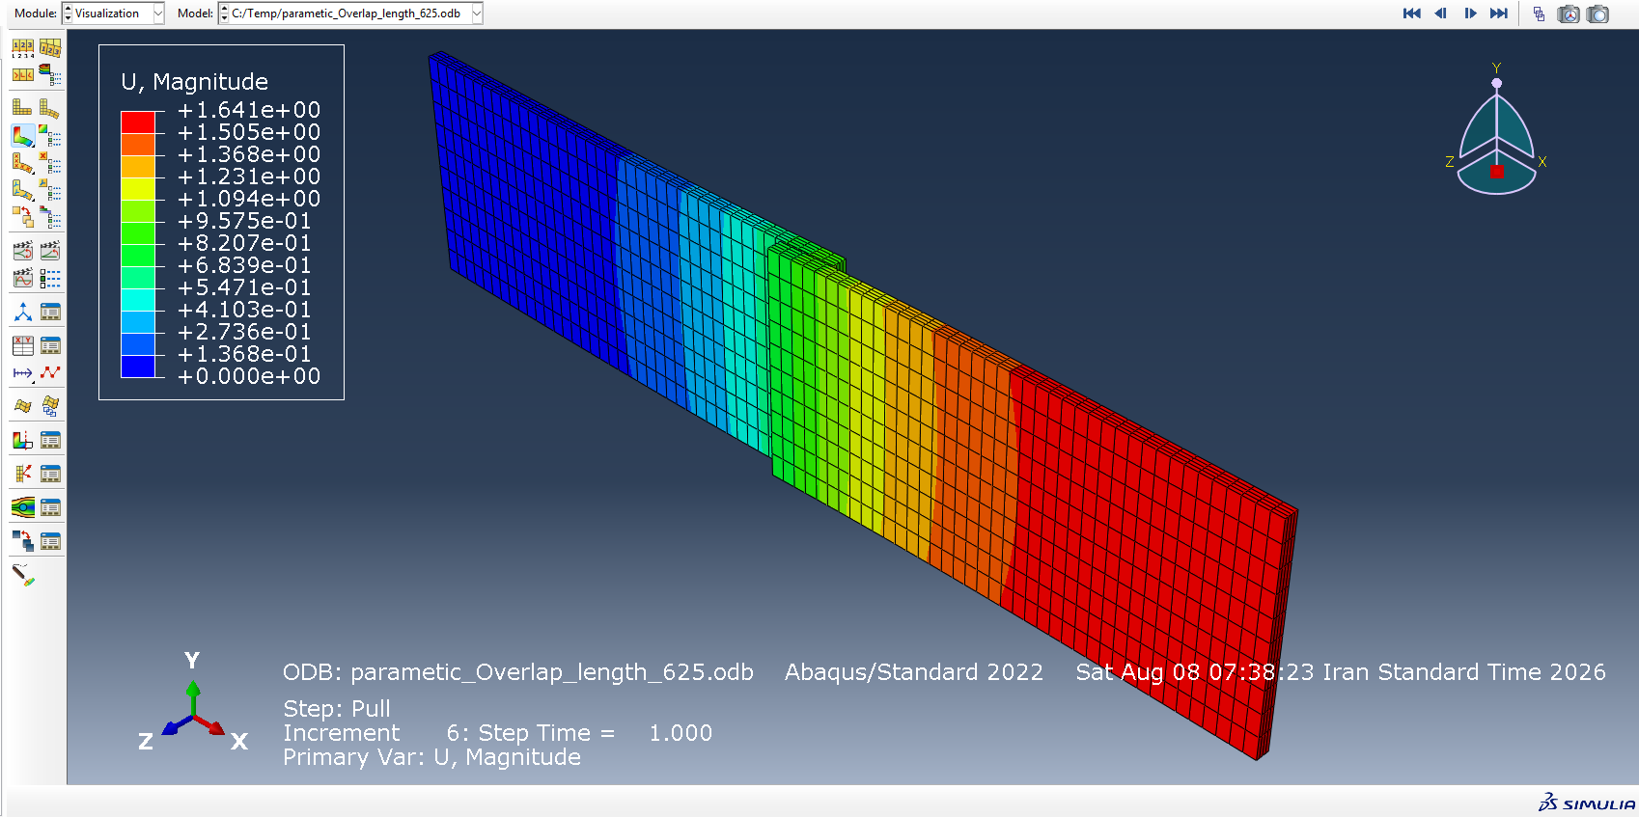 | 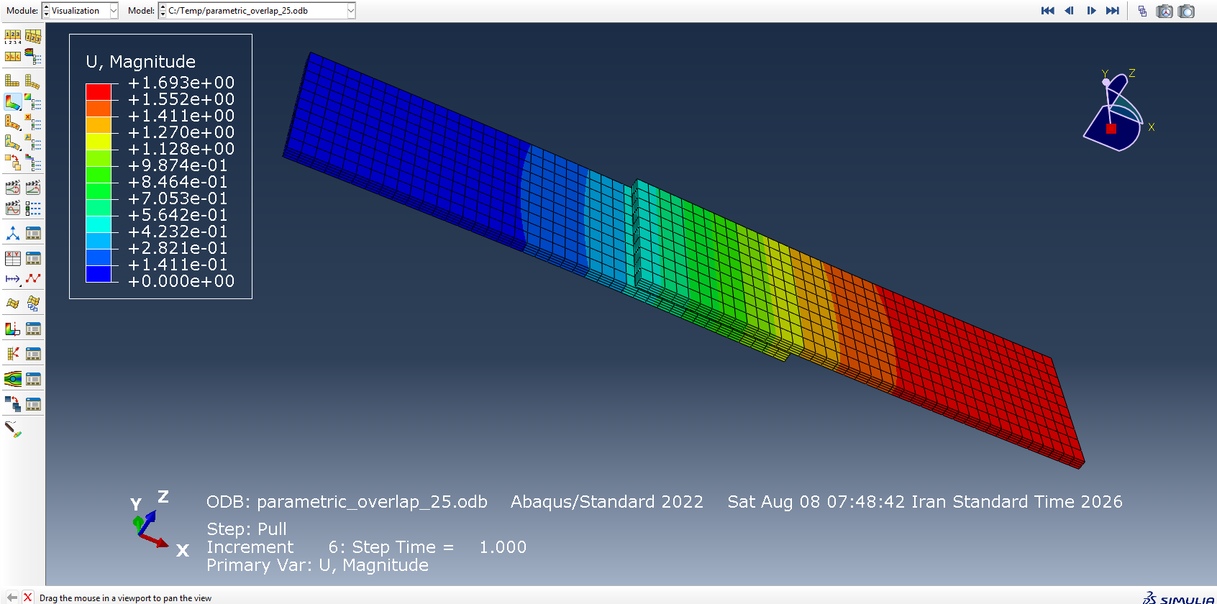
شکل ۱۸. جابه‌جایی مقدار contours, Lo = 6.25 mm (چپ) and Lo = 25 mm (راست)

۵.۳ بررسی اثر مدول چسب
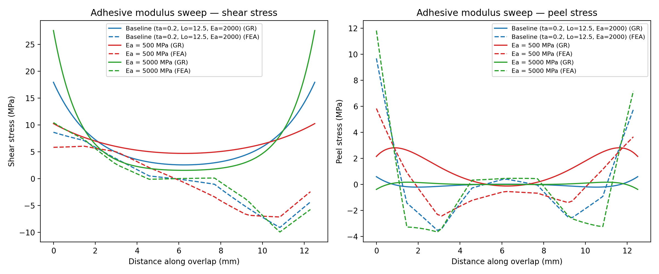
شکل ۱۹. Shear (چپ) and peel (راست) stress for Ea = 500, 2000 (حالت پایه), 5000 MPa
Ea (MPa) | تنش برشی بیشینه FEA | تنش برشی بیشینه GR | تنش پوسته‌ای بیشینه FEA | تنش پوسته‌ای بیشینه GR
500 | -7.13 | 10.25 | 5.83 | 2.81
2000 (حالت پایه) | -9.09 | 17.93 | 9.68 | 0.59
5000 | 10.42 | 27.56 | 11.82 | -0.39
چسب سخت‌تر، بار را در طول انتقال مؤثر کوتاه‌تری در انتهای ناحیه هم‌پوشانی منتقل می‌کند و در نتیجه تنش‌های برشی و پوسته‌ای بیشینه را در نتایج FEA افزایش می‌دهد. پیش‌بینی تنش پوسته‌ای توسط GR در Ea = 5000 MPa به‌ویژه غیرقابل اعتماد است و حتی نسبت به نتیجه FEA علامت متفاوتی پیدا می‌کند. این رفتار با افزایش سختی چسب آشکارتر می‌شوند.
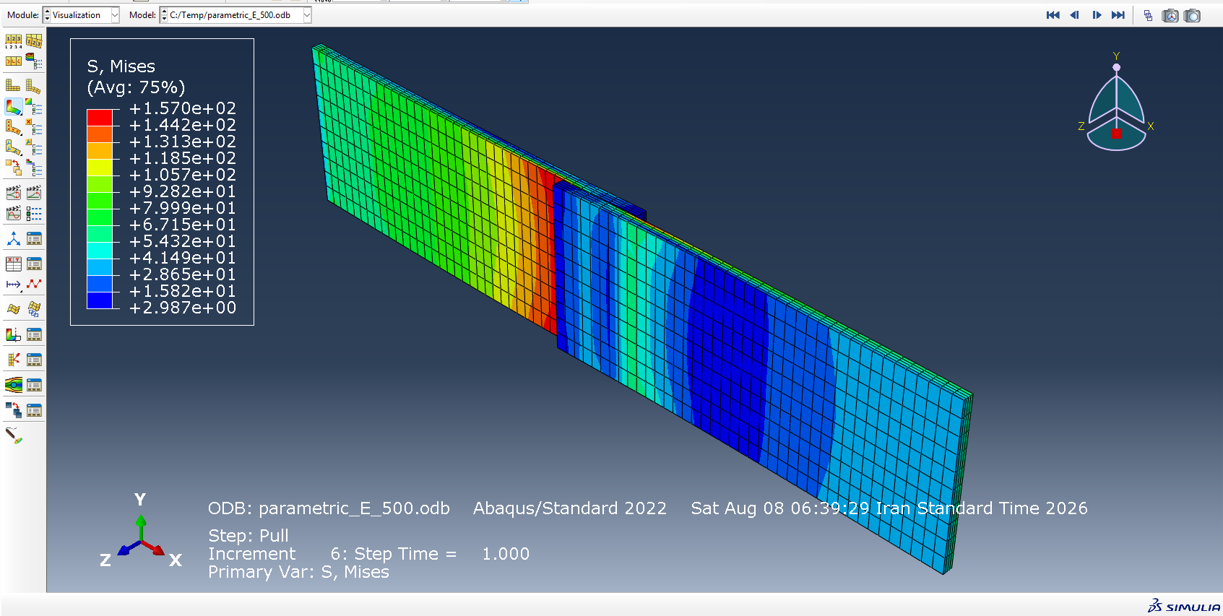 | 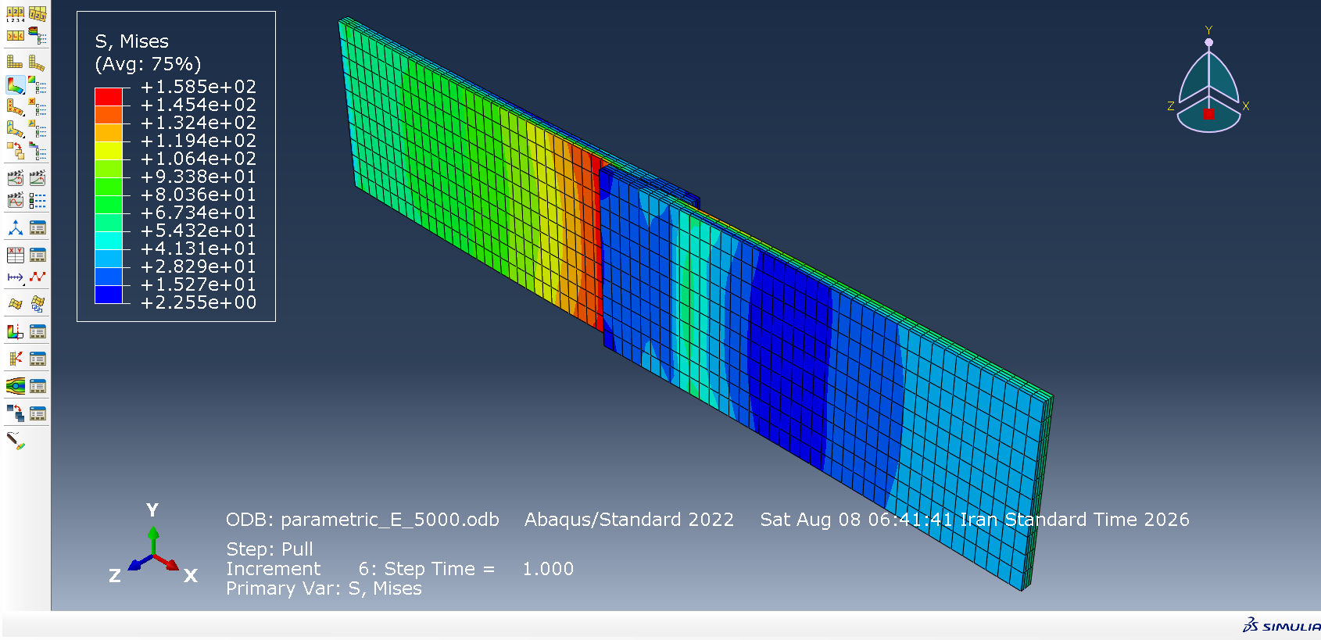
شکل ۲۰. ون‌مایزز stress contours, Ea = 500 MPa (چپ) and Ea = 5000 MPa (راست(
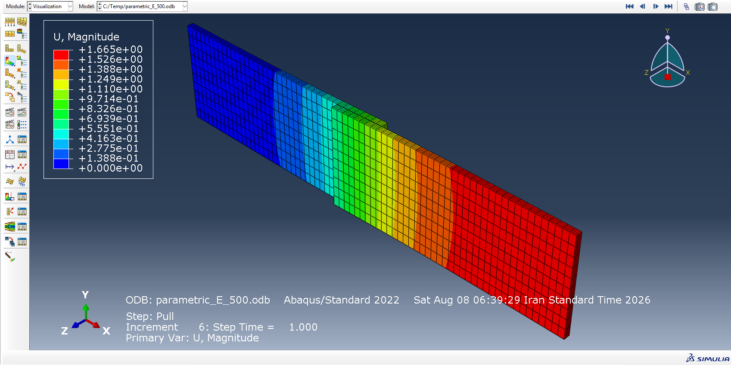 | 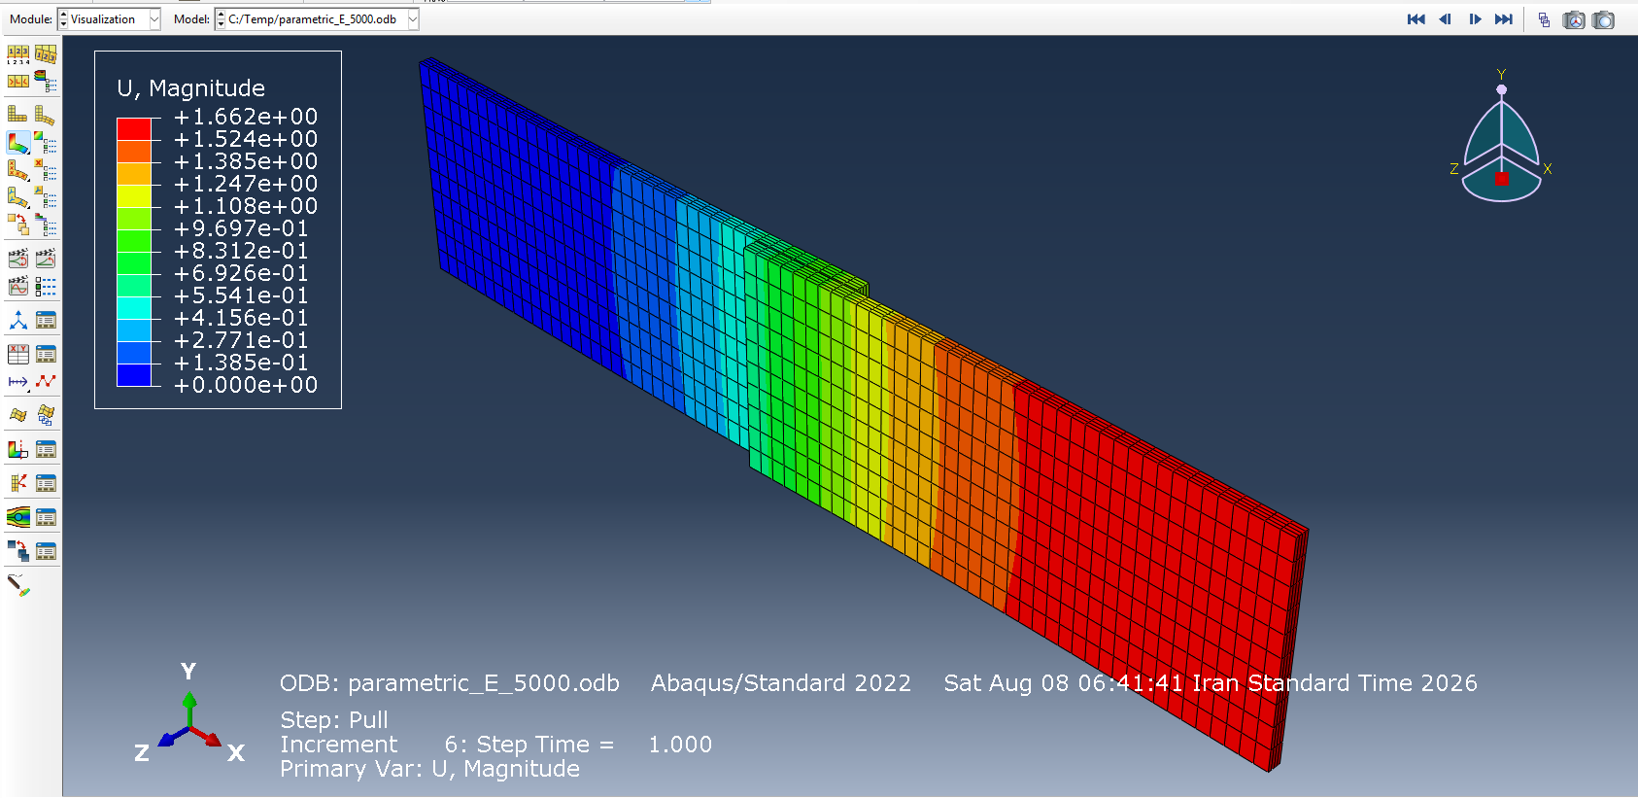
شکل ۲۱. جابه‌جایی مقدار contours, Ea = 500 MPa (چپ) and Ea = 5000 MPa (راست)

۶. نتیجه‌گیری
در این پروژه، یک مدل سه‌بعدی المان محدود از اتصال چسبی تک‌لپه توسعه داده شد و در یک حالت پایه و سه مطالعه پارامتری شامل ضخامت چسب، طول هم‌پوشانی و مدول چسب، با حل تحلیلی گولند–رایسنر در سال ۱۹۴۴ مقایسه گردید.

توافق در تنش برشی. مدل‌های FEA و GR از نظر شکل توزیع تنش برشی توافق خوبی دارند. هر دو یک پروفیل U شکل نامتقارن با افزایش تنش در دو لبه ناحیه هم‌پوشانی نشان می‌دهند که با مسیر بارگذاری خارج از مرکز شناخته‌شده در اتصال تک‌لپه سازگار است. با این حال، از نظر مقدار، مدل GR در تمام تحلیل‌های این مطالعه تنش برشی بیشینه را نسبت به مدل سه‌بعدی FEA حدود ۱٫۵ تا ۲ برابر بیشتر پیش‌بینی می‌کند. برای حالت پایه، مقدار GR برابر 17.93 MPa و مقدار FEA برابر 9.09 MPa است. از آنجا که رابطه تنش برشی با بررسی تعادل نیرو به‌صورت مستقل صحت‌سنجی شده است و انتگرال آن روی ناحیه هم‌پوشانی بار اعمال‌شده را تا دقت عددی بازتولید می‌کند، این اختلاف ناشی از فرض‌های ساده‌کننده واقعی در استخراج GR است؛ از جمله نظریه خمش قطعه متصل‌شونده بر مبنای تنش صفحه‌ای و فرض ثابت بودن تنش برشی در راستای ضخامت چسب، نه خطای پیاده‌سازی.
توافق در تنش پوسته‌ای. مقایسه تنش پوسته‌ای اختلافی بسیار بزرگ‌تر و ناپایدارتر نشان می‌دهد و مدل GR تنها بخش کوچکی از تنش پوسته‌ای FEA را پیش‌بینی می‌کند. در Ea = 5000 MPa حتی علامت پیش‌بینی GR نیز با نتیجه FEA متفاوت است. این مسئله به یک محدودیت مستند در استخراج اولیه تنش پوسته‌ای گولند و رایسنر در سال ۱۹۴۴ مربوط می‌شود که در آن فرض‌های تنش صفحه‌ای و کرنش صفحه‌ای به‌صورت ناسازگار با یکدیگر ترکیب شده‌اند؛ موضوعی که بعدها توسط پژوهشگران دیگر اصلاح شد. بنابراین در این محدوده با چسب نازک و سخت، نباید برای پیش‌بینی کمی تنش پوسته‌ای به رابطه کلاسیک تکیه کرد، هرچند این رابطه همچنان برای شناسایی محل تمرکز تنش پوسته‌ای مفید است.
روندهای پارامتری. در هر سه مطالعه پارامتری، FEA و GR از نظر جهت تغییرات با یکدیگر توافق داشتند، حتی در مواردی که از نظر مقدار اختلاف داشتند. کاهش ضخامت چسب و افزایش سختی چسب هر دو موجب افزایش تنش‌های برشی و پوسته‌ای بیشینه شدند که با کاهش طول مؤثر انتقال بار مورد انتظار است. مطالعه طول هم‌پوشانی از نظر طراحی مهم‌ترین نتیجه را ارائه کرد. تنش بیشینه تا Lo = 50 mm همچنان به‌طور معناداری کاهش یافت و در این ترکیب قطعه متصل‌شونده و چسب، هیچ اثر سکویی مشاهده نشد. این نتیجه با فرض رایج مبنی بر اینکه افزایش طول هم‌پوشانی پس از مدت کوتاهی دیگر سودی ندارد، در تضاد است. برای این اتصال، افزایش طول هم‌پوشانی همچنان روشی مؤثر برای کاهش تنش بیشینه است.
زمان استفاده از GR در مقایسه با FEA. مدل گولند–رایسنر همچنان ابزاری سریع و قابل قبول برای مراحل اولیه طراحی است، زمانی که تنها روند تنش برشی و مرتبه تقریبی مقدار تنش مورد نیاز باشد. محافظه‌کاری ۱٫۵ تا ۲ برابری آن در پیش‌بینی تنش برشی نیز یک حاشیه قابل پیش‌بینی و قابل اصلاح است. با این حال، این مدل در شرایطی که تنش پوسته‌ای عامل تعیین‌کننده شکست باشد، مانند چسب‌های ترد یا چسب‌های با مدول بالا، یا زمانی که مقدار دقیق تنش اهمیت داشته باشد و همچنین در شرایطی که اثرات سه‌بعدی مهم باشند، کافی نیست. مدل FEA تغییرات واضح تنش در عرض اتصال را نشان داد که یک نظریه تحلیلی دوبعدی اساساً قادر به نمایش آن نیست. بنابراین هرگاه تصمیم طراحی به تنش پوسته‌ای یا اثرات لبه‌ای حساس باشد، استفاده از FEA کامل سه‌بعدی توجیه‌پذیر است.

مراجع
[1] Goland, M., and Reissner, E., "The تنشes in Cemented Joints," Journal of Applied Mechanics, Vol. 11, 1944, pp. A17-A27.
[2] Rodríguez, R. Q., Sollero, P., Rodrigues, M. R., and de Albuquerque, E. L., "Failure Analysis in چسبly Bonded Single Lap Composite Joints," Proceedings of COBEM 2011, Natal, Brazil.
[3] Dassault Systèmes, Abaqus/Standard 2022 User's Guide.
[4] [Insert any additional course-provided references, e.g. da Silva et al., "Analytical models of adhesively bonded joints — قطعه I: Literature survey," Int. J. Adhesion & چسبs, 2009.]

پیوست الف — روابط گولند–رایسنر مورد استفاده
ضریب گشتاور خمشی:
$$k=√\left(1-\left(P/Pcr\right)\right)$$

تنش برشی:
τ(x) = (P / b) · [α cosh(αx) + β sinh(αx)]
تنش پوسته‌ای:
σ(x) = σ₀ [cosh(βx) + γ sinh(βx)]

$$A\left(x\right)=\left[\left(R2λ²k\right)/2+λk'\right]/\left[coshλcosλ\right]·cosh\left(λx/c\right)cos\left(λx/c\right);B\left(x\right)=\left[\left(R1λ²k\right)/2+λk'\right]/\left[sinhλsinλ\right]·sinh\left(λx/c\right)sin\left(λx/c\right);σ\left(x\right)=\left(P̄t\right)/\left(c²Δ\right)·\left(A+B\right)$$

توجه: قرارداد علامت این روابط با خروجی‌های S13 و S33 در نرم‌افزار Abaqus برای محورهای سراسری این مدل مخالف است. بنابراین برای مقایسه مستقیم در نمودار، علامت‌ها معکوس شده‌اند؛ برای جزئیات به اسکریپت مقایسه مراجعه شود

پیوست ب — مرجع تعریف مسیر
مسیر صفحه میانی چسب که برای استخراج تمام تنش‌های برشی و پوسته‌ای استفاده شده است، چسب_Midline، یک مسیر دو نقطه‌ای از نوع فهرست نقاط در نیمه ضخامت چسب، در شکل زیر برای مرجع نشان داده شده است.

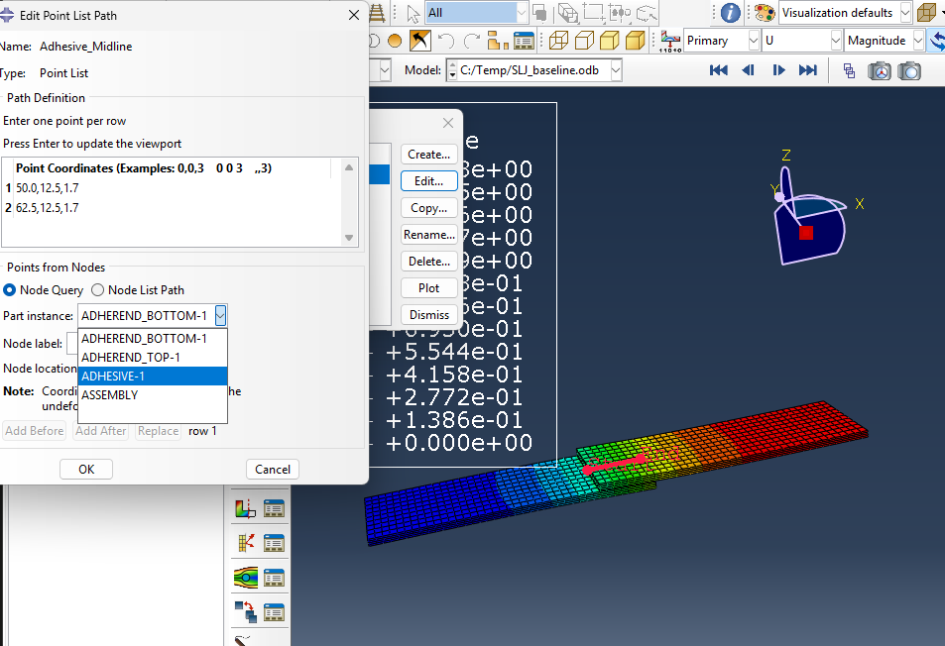
شکل ۲۲. تعریف فهرست نقاط مسیر for چسب_Midline (حالت پایه coordinates shown)

